На дворе весна и ласковое солнышко радует нас всё чаще и чаще. Начинает пробуждаться не только природа, украшая Землю первыми цветами и травами, пробуждается душа, расправляя затёкшие крылья, как перелётная птица, готовясь к долгому, счастливому полёту. Светлый праздник Пасхи, как символ света и торжества духа раскрывает свои объятья в бескорыстной благодарности за жизнь, которую нам дарует солнце. В этом, 2020 году Пасха будет 19 апреля.

Светлый праздник **Пасхи** приносит в дом море радости, доброты и позитивных эмоций, а хозяйкам – приятные хлопоты.

Чтобы максимально прочувствовать **пасхальное настроение**, нужно, в первую очередь, **украсить к празднику дом**. Безусловно, **украшения на Пасху порадуют вас**, подарят тепло и уют вашему дому. Главным пасхальным символом воскресения является яйцо, так как из яйца рождается новое существо. Подарки, которые преподносят в этот день, символизируют обновление и плодородие.

Схема вязания пасхального цыпленка крючком

Вязаные пасхальные цыплята — милые сувениры к празднику Пасхи. Также можно подарить такого цыпленка на день рождения. Можно связать как цыплят-мальчиков, так и девочек.

**Материалы:**

* пряжа Милк Коттон (Колор Сити) или Детская новинка (Пехорка акрил) — желтая, белая, цвет бантиков, красный для клювика
* бусины для глаз
* крючок №2
* ножницы
* иголка
* наполнитель (синтепух или холлофайбер)

**Условные обозначения:**  
КА — кольцо амигуруми  
вп — воздушная петля  
сбн — столбик без накида  
ссн — столбик с накидом  
сс — соединительный столбик  
уб — убавка  
пр-прибавка  
(…)*6 — повторить шесть раз

**ЦЫПЛЕНОК**  
Желтая пряжа:  
1р. 6 сбн в КА  
2р. пр*6 (12)  
3р. (1сбн, пр, 2сбн, пр)*2, 1сбн, пр (17)  
4р. (3сбн, пр)*4, 1 сбн (21)  
5р. (6 сбн, пр)*3 (24)  
6р. 3сбн, пр, (7 сбн, пр)*2, 4 сбн (27)  
7р. (8сбн, пр)*3 (30)  
8р. 5сбн, пр, 16сбн, пр, 7 сбн (32)  
9р. 15 сбн, пр, 16 сбн (33)  
10р. 32сбн, пр (34)  
11-13р. 34 сбн  
14р. (уб, 15сбн)*2 (32)  
15р. 8сбн, уб, (9сбн, уб)*2 (29)  
16р. 3сбн, уб, 8 сбн, уб, 7сбн, уб, 5 сбн (26)  
17р. 5сбн, уб, 8 сбн, уб, 7сбн, уб (23)

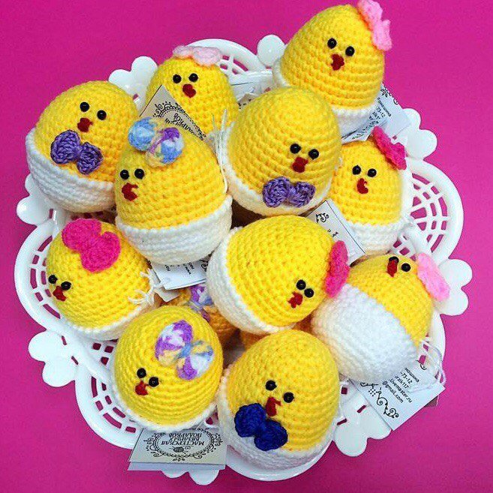

18р. 2сбн, уб, 3сбн, уб, 4сбн, уб, 3сбн, уб, 2 сбн (18)  
19р. (1сбн, уб)*6 (12)  
Набиваем тельце.  
20р. уб*6 (6)  
Отверстие стягиваем иголкой, кончик нити прячем.

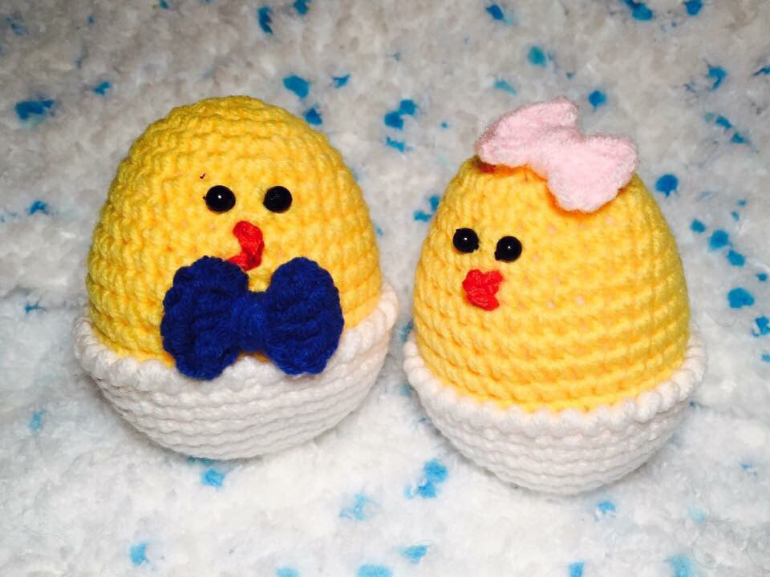

**СКОРЛУПА**  
Белая пряжа:  
1р. 6 сбн в КА  
2р. пр*6 (12)  
3р. (1сбн, пр)*6 (18)  
4р. (2сбн, пр)*6 (24)  
5р. (3сбн, пр)*6 (30)  
6р. (4сбн, пр)*6 (36)  
7-10р. 36 сбн.  
Обвязываем край скорлупы «рачьим шагом».

**БАНТИК** или **ГАЛСТУК-БАБОЧКА**  
В кольцо амигуруми вяжем: 3вп, 5ссн, 3вп, 1 сс (это одна сторона бантика).  
Продолжаем вязать в кольцо амигуруми: 3вп, 5ссн, 3вп, 1сс (это вторая сторона бантика).  
Кольцо стягиваем. Нить обрезаем (длинный кончик) и обматываем им серединку бантика. Закрепляем нить и оставляем кончик для пришивания бантика.

**КЛЮВИК**  
Начинаем вязать между 9 и 8-м рядами (отсчитываем сверху).  
3 — 4 вп, затем 1 сс между 7 и 8-м рядами. Нить обрезать. Кончик нити вдеть в иголку и прошить весь клювик (вверх-вниз), формируя его. Кончик нити спрятать.

Сборка игрушки

Цыпленка сажаем в скорлупу и пришиваем по кругу (прямо под «Рачьим шагом»).  
Глазки — бусинки пришиваем между 6-м и 7-м рядами. Отсчитываем ряды сверху.  
Пришиваем бантик или галстук-бабочку. Цыпленок готов!

**Пасхальные яйца-малютки!**

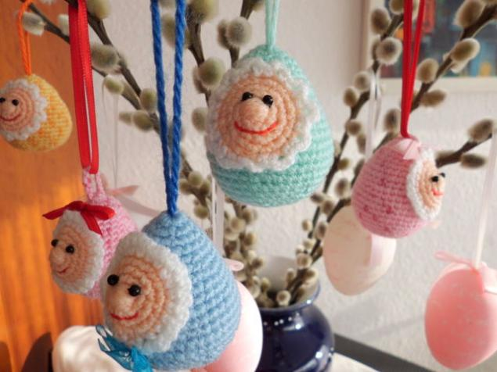

**Нам понадобится:**

Нитки акрил, 50г-210 м

крючок 1,5

бусинки 3 мм

**Условные обозначения**

вп – воздушная петля

сбн – столбик без накида

пр.- прибавка, в сбн предыдущего ряда провязать 2 сбн

уб. - убавление, 2 сбн провязать вместе

сс- соединительный столбик

**"Тельце"**

1 ряд: 6 сбн в кольцо амигуруми

2 ряд: пр. 6 раз (12 сбн)

3 ряд: (пр, 1 сбн) 6 раз (18 сбн)

4 ряд: 18 сбн

5 ряд: (пр, 2 сбн.) 6 раз (24 сбн)

6 ряд: 24 сбн

7 ряд: (пр, 3 сбн) 6 раз (30 сбн)

8 ряд: 30 сбн

9 ряд: (пр, 4 сбн.) 6 раз (36 сбн)

10-12 ряды: 36 сбн ( всего 3 ряда)

13 ряд: (уб, 4 сбн.) 6 раз (30 сбн)

14 ряд: 30 сбн

15 ряд: (уб, 3 сбн.) 6 раз (24 сбн)

набить наполнителем

16 ряд: (уб, 2 сбн.) 6 раз (18 сбн)

17 ряд: (уб, 1 сбн.) 6 раз (12 сбн)

набить плотно до конца наполнителем

протянуть нить через 12 сбн, затянуть и закрепить. Нитку спрятать

**Личико**

1 ряд: 6 сбн в кольцо амигуруми или 2 вп,

и провязать 6 сбн во 2-ю от крючка петлю

2 ряд: пр. 6 раз (12 сбн)

3 ряд: (пр, 1 сбн) 6 раз (18 сбн)

обвязать белыми нитками следующим образом

3 вп, 2сбн, 3 вп, 2 сбн и т.д.

Пришить бусины-глазки, вышить носик, вышить улыбочку

Пришить мордочку к "тельцу", украсить бантиками

© https://www.livemaster.ru/topic/92938-pashalnye-yajtsa-malyutki